المقطع الخامس : الحياة الثقافية
إدماج تقوم و معالجة

المجلس تحت شجرة الدردار
في قلب القرية، وسط الساحة الواسعة، حيث تنساب الأزقة بين البيوت الطينية، تقف شجرة دردار عتيقة، شاهدة على الأجيال المتعاقبة. يجلس أهل القرية حول جذعها العريض، يتبادلون الحكايات.
على حصير مفروش قرب الجذع، يجلس الشيخ عبد الرحمن، وهو أكبر رجال القرية سنًّا، معتدلًا في جلسته، ممسكًا بعصاه التي خطّت فوقها الأيام آثار الزمن. بصوته الرخيم، يبدأ في سرد قصة قديمة عن الأمير عبد القادر فينصت الجميع في دائرة متقاربة في خشوع، وكأنهم يعيشون اللحظة ذاتها.
لولا المجلس الذي يجمعهم كل مساء تحت الدردار، لما بقيت تلك الحكايات حيّة في الذاكرة، ولما تعلّمت الأجيال الصغيرة عن بطولات الأجداد. قرب الموقد المشتعل، تجهّز النساء الشاي بالنعناع فتختلط رائحة الشاي برائحة الأرض بعد المطر. و لا يُسمع في المكان إلا صوت الحكايات وهمسات الأطفال.

المادة: لغة عربية المقطع رقم:06 الميدان: فهم المنطوق والتعبير الشفوي
النشاط: فهم المنطوق الحصة:01
الموضوع : المجلس تحت شجرة الدردار
مؤشرات الكفاءة: يتصرّف بكيفية تدلّ على اهتمامه لما يسمع، يحدّد موضوع السرد وعناصره، يستخدم الروابط اللغوية المناسبة
الهدف التعلمي: يستمع باهتمام ويفهم ما يسمعه ويتفاعل معه.

المراحل | الوضعيات التعليمية التعلمية | التقويم
وضعية الإنطلاق | عرض الوضعية الانطلاقية الأم على التلاميذ و التحاور مع التلاميذ حولها مع ربطها بمواضيع المقطع.  التذكير بالمهمات الجزئية الثلاث السابقة و الاجابة عنها.  تمهيد : يعدّ التراث الثقافي جزءًا أساسيًا من هوية الشعوب، فهو الجسر الذي يربط الماضي بالحاضر، وينقل القيم والتقاليد من جيل إلى آخر. | يجيب عن الأسئلة
بناء التعلمات | النشاط الأول:  يسرد المعلم النص المنطوق على مسامع التلاميذ مستعملا الإيحاء والإشارة بصوت معبر يثير انتباه المتعلم  فهم النص:  - عم يتحدث النص؟ حدد نمط النص ؟  تجزئة النص المنطوق والاجابة عن الاسئلة:  - أين يقع مجلس أهل القرية؟  - من هو الشيخ عبد الرحمن؟ وما دوره في المجلس؟  - ماذا يحدث في المجلس المسائي تحت شجرة الدردار؟  - ما الذي يدلّ على أن الحكايات تحظى باهتمام في القرية؟  - ما معنى "حكايات حيّة في الذاكرة"؟  - اختر الكلمة الصحيحة: أهل القرية يجتمعون تحت (نخلة – شجرة دردار – زيتونة).  - ما رأيك في تصرف الشيخ عبد الرحمن؟ هل تحب أن تستمع إلى الحكايات مثله؟  - لو كنتَ حاضرًا في هذا المجلس، ماذا كنتَ ستسأل الشيخ عبد الرحمن؟  النشاط الثاني: أجرأة النص المنطوق.  الزمان: هل يوجد زمان محدد للنص ؟ المكان : هل يوجد مكان محدد للنص؟  الشخصيات: سم الشخصيات المذكورة في القصة؟ الأحداث: حول ماذا يتحدث هذا النص ؟  استخلاص القيم الموجودة في النص. ( التراث الجزائري – أهمية القصة – من ثقافتنا .......)  النشاط الأول: عرض المشهد على السبورة  وفتح المجال للتلاميذ للتعبير بحرية عنه يتم توجيه تعابير المتعلمين و بناء الحوار  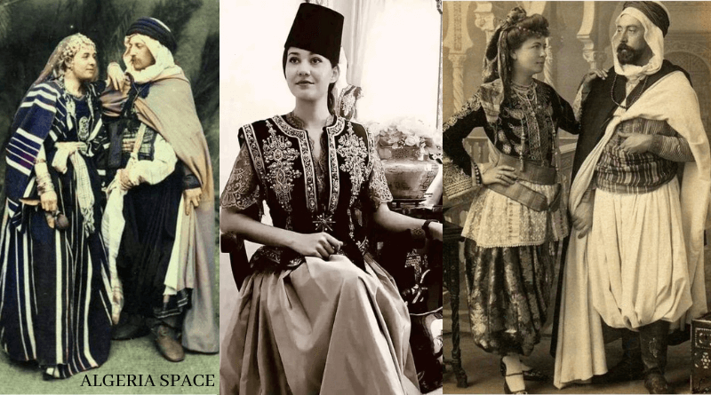  حول مضمون المشهد من خلال الأسئلة ؟  ماذا ترى في الصورة؟  - صف المشهد والأشخاص الذين يظهرون فيها.  - ما نوع الملابس التي يرتدونها ؟ وما الذي يميزها؟  - ما هي المناسبات التي قد يتم ارتداء مثل هذه الملابس فيها اليوم؟  - هل لديك معرفة بأسماء هذه الملابس أو المناطق التي تنتمي إليها؟  - كيف تعكس هذه الأزياء التراث والتقاليد الجزائرية؟ | ينصت ويبدى الاهتمام  ويجيب عن الأسئلة  يحدد اهم المعلومات الواردة في النص  يستخلص القيم  يشاهد ويعبر  عما يراه
استثمار | - اعادة سرد أحداث النص من طرف التلاميذ | يمثل احداث

المادة: لغة عربية المقطع رقم:06 الميدان: فهم المنطوق والتعبير الشفوي
النشاط: تعبير شفوي (أستعمل الصيغ+ تراكيب) الحصة:02
الموضوع: إدماج
مؤشرات الكفاءة : يتدرب على الأساليب بما يتناسب مع الوضعية التواصلية – يكتشف الصيغ و يوظفها في وضعيات دالة
الهدف التعلمي: يعبر عن مشهد او صورة معروضة امامه ويبدي رأيه انطلاقا من الواقع المعاش. يستعمل الصيغ في وضعيات تواصلية ذات دلالة

المراحل | الوضعيات التعليمية التعلمية | التقويم
وضعية الإنطلاق | السيــــاق: العودة إلى النص المنطوق وتلخيصه من قبل تلميذ  السند: النص المنطوق.  التعليمة: أين كان يجلس أهل القرية ؟ من كان يحكي للأطفال القصص ؟ | يجيب عن السؤال
بناء التعلمات | النشاط الأول: أستعمل الصيغ:  - بناء الجمل المحتوية على الصيغ المستهدفة بطرح الأسئلة.  - أين تقع شجرة الدردار في القرية؟  - في قلب القرية، وسط الساحة الواسعة  تثبيت الصيغة بأمثلة أخرى.  - كيف يُظهر النص أهمية المجلس الذي يجمع أهل القرية في الحفاظ على الحكايات ؟  - " لولا المجلس الذي يجمعهم كل مساء تحت الدردار، لما بقيت تلك الحكايات حيّة في الذاكرة "  تثبيت الصيغة بأمثلة أخرى.  - ما هي الأصوات التي كان تُسمع في المكان؟  - " لا يُسمع في المكان إلا صوت الحكايات وهمسات الأطفال "  تثبيت الصيغة بأمثلة أخرى.  تطبيق على كراس القسم :  1- أولًا: حدد ظروف المكان في الجمل التالية:  - يجلس أهل القرية حول جذعها العريض.  - تنساب الأزقة بين البيوت الطينية.  - قرب الموقد المشتعل، تجهّز النساء الشاي بالنعناع.  2- ثانيًا: كمل الجمل التالية باستخدام "إلا" أو "سوى" بشكل مناسب:  "لم يذهب إلى الرحلة ____ الطلاب المجتهدون."  "لم يبق في المكان ____ الزوار."  "لن أشتري هذا الكتاب ____ إذا كان عليه تخفيض."  3- ثالثًا: أكمل الجمل التالية باستخدام "لولا" أو "لـ" بشكل مناسب:  - "____ الدعم من المعلمين،____ نكن لننجح في المشروع.  - " ____ الأمطار، ____ كنا وصلنا مبكرًا."  - " ____ الإضاءة الجيدة، ____ نكن لنتمكن من قراءة الكتاب في تلك الليلة. "  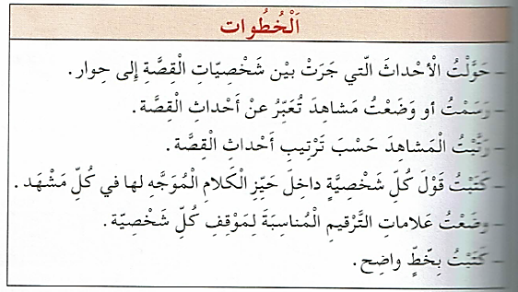  أنجز مشروعي: شريطي المرسوم.  أُنجز مشروعي.  - تفويج التلاميذ إلى أربعة أو خمسة أفواج حسب العدد.  - تعيين الكاتب والأعضاء.  - التعريف بالمشروع والوسائل اللازمة لإعداده.  - إعداد اللوحة التي يُكتب عليها المشروع. | يشاهد ويعبر عما يشاهده  تعرف على الصيغة من خلال وضعية حقيقية  يستعمل الصيغة  في إكمال الجمل  ينجز مشروعا

المادة: لغة عربية المقطع رقم: 06 الميدان: تعبير كتابي
النشاط: قراءة + الظاهرة التركيبية. الحصة03
الموضوع: إدماج
الهدف التعلمي: يجند موارده ، يسترجع معلوماته ويوظفها توظيفا سليما.
مؤشر الكفاءة: القدرة على تجنيد معارفه لحل وضعيات مقترحة حلا سليما ويواصل إنجاز مشروعه.

المراحل | الوضعيات التعليمية التعلمية | التقويم
وضعية الإنطلاق | - أذكر إن و أخواتها.  اعرب على الألواح : كأن البحرَ هائجٌ | يجيب
بناء التعلمات | تطبيق: أولاً:1- حدد الجمل التي تحتوي على "إنَّ وأخواتها" فيما يلي:  - إنَّ العلمَ نورٌ. - ليتَ الوقتَ كافٍ.  - كانَ الجوُّ جميلًا. - لعلَّ الفرجَ قريبٌ.  - لكنَّ الطالبَ مجتهدٌ.  2- صحح الخطأ في الجمل التالية (إن وُجد):  - إنَّ الطالبُ مجتهدٌ.  - ليت الوقتُ كافٍ.  - لعل الفرجُ قريبٌ.  3- اعرب الجملة التالية: " إنَّ المدرسةَ نظيفةٌ " .  ثانيا: حدد جمع المذكر السالم وجمع المؤنث السالم في الجمل التالية مع وضع العلامات الإعرابية:  - قدمت الطالبات مشروعاتٍ رائعة في المعرض.  - المهندسونَ يعكفون على تطوير المشروع.  - قرأت الطبيبات التقارير الطبية بعناية.  2- اعرب الكلمات المسطرة في الجمل .  ثالثا: ت 1: استخرج جمع التكسير من الجمل التالية وهات مفردها:  - تطير الطيور في السماء.  - يقرأ الأطفال الكتب في المكتبة.  - يساعد المعلمون الطلاب في حل الواجبات.  2- 4: اختر الإجابة الصحيحة:  - (الطلاب / الطالبات) في الفصل يدرسون جيدًا.  - زرع (الفلاحون / الفلاحات) الزرع في الأرض.  - (الأصدقاء / الصديقات) يساعدون بعضهم البعض.  - قرأ (الأطفال / الطفلات) الكتب في المكتبة.  ت 2: أعرب ما تحته خط فيما يلي:  - القلم في يد الطلاب.  - يدرس الأطفال في الفصل.  - قابلتُ الصديقات في الحديقة.  - زارنا الزوار في المساء.  - تكملة المشروع وتقويمه بإتباع الخطوات (كتاب التلميذ ص 106 ) | - ينجز  التمارين و يقيم مكتسابه  و يعالجها  بحل  وضعيات جديدة
المادة: لغة عربية المقطع رقم: 06 الميدان: تعبير كتابي
النشاط: قراءة + الظاهرة الصرفية و الاملائية. الحصة04
الموضوع: إدماج
الهدف التعلمي: يجند موارده ، يسترجع معلوماته ويوظفها توظيفا سليما.
مؤشر الكفاءة: القدرة على تجنيد معارفه لحل وضعيات مقترحة حلا سليما ويواصل إنجاز مشروعه.

المراحل | الوضعيات التعليمية التعلمية | التقويم
وضعية الإنطلاق | - على الألواح إملاء :  - صرف الفعل " فهم " في الأمر | يجيب عن الأسئلة
بناء التعلمات | تطبيق في الاملاء:  المُكرَّمُ الفائزُ الذي حَضَرَ الحفلَ قدَّمَ عَرضًا رائعًا. ما شاهَدْناهُ كانَ مَشْهودًا بِالجَودةِ والإتقان. الَّذِينَ ساهَمُوا في التَّنظيمِ استَحَقُّوا الثَّناء. سَعَى الجميعُ لِإنجاحِ الفعاليَّةِ، وبَذَلَ المُنظِّمُونَ جُهودًا كبيرة. الكِتابُ المَكتوبُ بِخَطٍّ واضحٍ سَهُلَ قراءَتُه. مَنِ اشتَرَى التذاكرَ سيَحصُلُ على هديَّةٍ."  أقيم تعلماتي من دفتر الأنشطة ص 66.  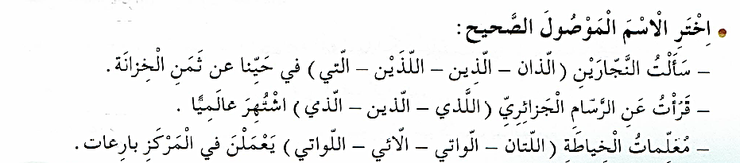  أقيم تعلماتي من دفتر الأنشطة ص 70  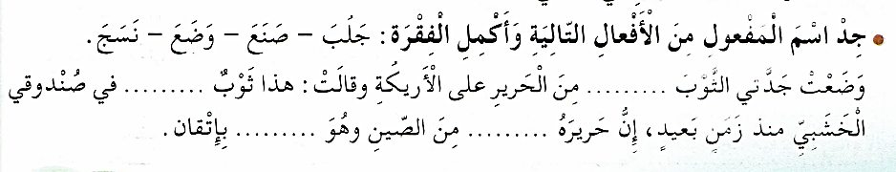  أقيم تعلماتي من دفتر الأنشطة ص 74  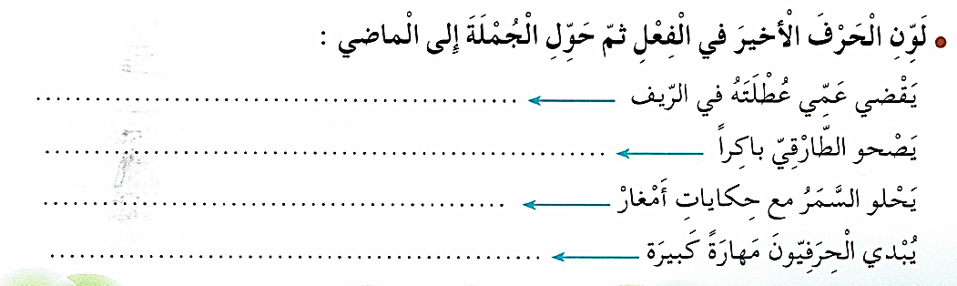  - تكملة المشروع وتقويمه بإتباع الخطوات (كتاب التلميذ ص109 ) | - ينجز  التمارين  و يقيم  مكتسابه  و يعالجها  بحل  وضعيات جديدة

يوم : | ورقة عمل لإدماج المقطع السادس | التلميذ (ة):
السند
سِرُّ الْعَدَاوَةِ بَيْنَ الْقِطِ وَ الْفَارِ

مُنْذُ زَمَن بَعِيدٍ، كَانَ الْفَأرُ يُزاوِلُ مِهْنَةَ الْخِياطَة وكان بارعاً جِدًّا. ذاتَ يَوْمٍ أَتَى إِلَيْهِ زَبونُهُ الْقِطَّ وَأَحْضَرَ مَعَهُ قُماشًا مَنْسُوجًا مِنَ الصّوفِ الْجَيْدِ وقال : « أُرِيدُكَ أَنْ تَخِيطَ لِي بُرْنُساً جَمِيلاً مِنْ هَذَا الْقُمَاشِ» ، أَنْبَهَرَ الْفَارُ بِقِطْعَةِ الْقُمَاشِ الَّتِي كَانَتْ مِنْ أَرْفَعِ أَنْوَاعِ الصَّوفِ الْبُنِي النَّاعِمِ ، سالَ لُعابُهُ و لم يَسْتَطِعْ تَمالُكَ نَفْسِهِ فَأَخَذَ يَأْكُلُ كُلَّ يَوْم جُزْءًا مِنْهَا حَتَّى لَم يَتَبَقَّ سَوِى قِطْعَةِ قماش صَغِيرَةٍ ، بَعْدَها احتارَ الْفَارُ فَهُو لَا يَسْتَطِيعُ خِياطَةَ بَرْنُوسٍ بِتِلْكَ الْقِطْعَةِ فَقَرَّرَ أَنْ يَصْنَعَ بها حَقيبَةً، وعندما حَضَرَ الْقِطْ سَلَّمَهُ إِيَّاها وهو يَرْتَجِفُ خَوْفًا . غَضِبَ الْقِطَّ غَضَباً شَدِيدًا ومُنْذُ ذلك الْيَوْم و هو يُلاحِقُ الْفَارَ و يَعْدُو وَرَاءَهُ كُلَّمَا شَاهَدَهُ ليُعاقبه.
أجب عن الأسئلة التالية:
1 - أكمل الجدول التالي من النص:
شخصيات القصة | زمن وقوع القصة | مهنة الفأر
2- ماذا طَلَبَ الْقِطَّ مِنَ الْفَار ؟:
أ- هدية جميلة . ب- أن يخيط له برنسا ج- أن يلعب معه الغميضة د- إجابة أخرى
3 - / لماذا يُلاحِقُ الْقِيُّ الْفَارَ كُلَّمَا رَآهُ ؟ ؟
.........................................................................................................................
4- هل القصة حقيقية أم خيالية ؟ علل إجابتك :
.............................................................................................................................................................
5- استخرج من النص مرادف الكلمات التالية:
- فترة = ......................
- اندهش = ..................
- تماسك = ...................
7 - أعط عنوان مناسب للنص: ........................................
8- ما المقصود بالجملة التالية؟ [الصّحة كنز إذا حصل عليه المرء عاش سعيدا ]
.......................................................................................................................
9- اعرب الكلمات المسطرة في النص:
أَنْوَاعِ : .........................................................................................
الْفَأرُ : .............................................................................................
10- هَلْ وَرَدَ في النَّصّ اِسْمُ مَفعول ؟ ما هو؟ ........................................................................
11/ جِدْ اسْمَ الْمَفْعُولِ مِنَ الْفِعْلِ " أَكَل"
.......................................................................................................................
12- لماذا كُتِبَتِ الْأَلِفُ اللَّيِّنَةُ فِي الْفعْل (أَتى » مَقْصُورَة ؟
.......................................................................................................................
- كَيْفَ تُكْتَبُ الْأَلِفُ اللَّيِّنَةُ فِي الْفِعْلِ يعدو» في الماضي ؟
.......................................................................................................................

الوضعية الادماجية:
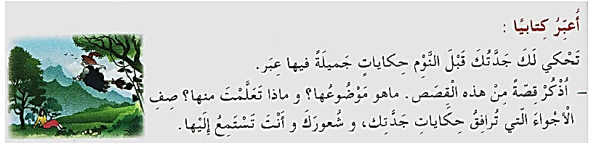

المادة: لغة عربية المقطع رقم: 06 الميدان: تعبير كتابي
النشاط: إدماج الحصة06
الموضوع: حل الوضعية الإنطلاقية الأم و تقديم المشروع
الهدف التعلمي: يجند موارده ، يسترجع معلوماته ويوظفها توظيفا سليما.
مؤشر الكفاءة: القدرة على تجنيد معارفه لحل وضعيات مقترحة حلا سليما ويواصل إنجاز مشروعه.

المراحل | الوضعيات التعليمية التعلمية | التقويم
وضعية الإنطلاق | - من يذكر لنا بعض الألبسة التقليدية التي يعرفها؟  - ما هو العادات و التقاليد التي تتميز بها منطقتك ؟ | يجيب
بناء التعلمات | النشاط الأول: حل الوضعية الإنطلاقية الأم:  انطلاقا من فهمك للسند (نص الوضعية) ومن رصيدك الذي تحصلت عليه طيلة المقطع حاول أن ترصد:  1- ما هو الدور الذي يلعبه الحرفيون في المحافظة على التراث؟  - تنظيم وإعداد مشاريع وورش عمل تسعى لتعليم التراث والحفاظ عليه من الاندثار.  - يعرفون الشعوب على التراث عن طريق إقامة المعارض والمنشورات.  - الحرفي هو الناقل لها للأجيال القادمة.  - تدريب عدد من الشباب والمهتمين بالحرف التراثية واليدوية.  - تعليم هذه المهن والحرف اليدوية للحفاظ عليها.  2- كيف يمكن المحافظة على الموروث الثقافي؟  - الحرص على الصيانة المستمر للتراث الوطني .  - الحرص على تجميع المواد الفنية.  - نشر البعض من المعلومات عبر الكتب الدراسية لتوعية الأطفال والشباب بأهمية الحفاظ على التراث.  - وضع دليل فعلي للموروث الثقافي  3- الموروث الثقافي اللامادي :  - " أهليل غرارة هو تراث شعري وغنائي من منطقة قورارة الواحية الجزائرية.  - الممارسات والمهارات والمعرفة المرتبطة بمجموعات إمزاد عند الطوارق.  - عادات وطقوس ومراسم السبيبة في واحة جانت.  - العادات والمهارات الحرفية المرتبطة بزي الزفاف  النشاط 02: - تصحيح الوضعية الإدماجية :  - يتم التصحيح الجماعي على السبورة .  - التصحيح الفردي مع مراقبة المعلم  2 - تصحيح التعبير :  رسم جدول لتسجل بعض الأخطاء .  تصحيح جماعي لتلك الأخطاء .  - تختار بعض التعابير الجيدة لتتم قراءتها  - كتابة موضوع نموذجي على كراس التعبير ( اقتراح ) | - ينجز  التمارين و يقيم مكتسابه  و يعالجها  بحل  وضعيات جديدة
  الخطأ | نوعه | الصواب

سِرُّ الْعَدَاوَةِ بَيْنَ الْقِطِ وَ الْفَارِ
مُنْذُ زَمَن بَعِيدٍ، كَانَ الْفَأرُ يُزاوِلُ مِهْنَةَ الْخِياطَة وكان بارعاً جِدًّا. ذاتَ يَوْمٍ أَتَى إِلَيْهِ زَبونُهُ الْقِطَّ وَأَحْضَرَ مَعَهُ قُماشًا مَنْسُوجًا مِنَ الصّوفِ الْجَيْدِ وقال : « أُرِيدُكَ أَنْ تَخِيطَ لِي بُرْنُساً جَمِيلاً مِنْ هَذَا الْقُمَاشِ» ، أَنْبَهَرَ الْفَارُ بِقِطْعَةِ الْقُمَاشِ الَّتِي كَانَتْ مِنْ أَرْفَعِ أَنْوَاعِ الصَّوفِ الْبُنِي النَّاعِمِ ، سالَ لُعابُهُ و لم يَسْتَطِعْ تَمالُكَ نَفْسِهِ فَأَخَذَ يَأْكُلُ كُلَّ يَوْم جُزْءًا مِنْهَا حَتَّى لَم يَتَبَقَّ سَوِى قِطْعَةِ قماش صَغِيرَةٍ ، بَعْدَها احتارَ الْفَارُ فَهُو لَا يَسْتَطِيعُ خِياطَةَ بَرْنُوسٍ بِتِلْكَ الْقِطْعَةِ فَقَرَّرَ أَنْ يَصْنَعَ بها حَقيبَةً، وعندما حَضَرَ الْقِطْ سَلَّمَهُ إِيَّاها وهو يَرْتَجِفُ خَوْفًا . غَضِبَ الْقِطَّ غَضَباً شَدِيدًا ومُنْذُ ذلك الْيَوْم و هو يُلاحِقُ الْفَارَ و يَعْدُو وَرَاءَهُ كُلَّمَا شَاهَدَهُ ليُعاقبه.

سِرُّ الْعَدَاوَةِ بَيْنَ الْقِطِ وَ الْفَارِ
مُنْذُ زَمَن بَعِيدٍ، كَانَ الْفَأرُ يُزاوِلُ مِهْنَةَ الْخِياطَة وكان بارعاً جِدًّا. ذاتَ يَوْمٍ أَتَى إِلَيْهِ زَبونُهُ الْقِطَّ وَأَحْضَرَ مَعَهُ قُماشًا مَنْسُوجًا مِنَ الصّوفِ الْجَيْدِ وقال : « أُرِيدُكَ أَنْ تَخِيطَ لِي بُرْنُساً جَمِيلاً مِنْ هَذَا الْقُمَاشِ» ، أَنْبَهَرَ الْفَارُ بِقِطْعَةِ الْقُمَاشِ الَّتِي كَانَتْ مِنْ أَرْفَعِ أَنْوَاعِ الصَّوفِ الْبُنِي النَّاعِمِ ، سالَ لُعابُهُ و لم يَسْتَطِعْ تَمالُكَ نَفْسِهِ فَأَخَذَ يَأْكُلُ كُلَّ يَوْم جُزْءًا مِنْهَا حَتَّى لَم يَتَبَقَّ سَوِى قِطْعَةِ قماش صَغِيرَةٍ ، بَعْدَها احتارَ الْفَارُ فَهُو لَا يَسْتَطِيعُ خِياطَةَ بَرْنُوسٍ بِتِلْكَ الْقِطْعَةِ فَقَرَّرَ أَنْ يَصْنَعَ بها حَقيبَةً، وعندما حَضَرَ الْقِطْ سَلَّمَهُ إِيَّاها وهو يَرْتَجِفُ خَوْفًا . غَضِبَ الْقِطَّ غَضَباً شَدِيدًا ومُنْذُ ذلك الْيَوْم و هو يُلاحِقُ الْفَارَ و يَعْدُو وَرَاءَهُ كُلَّمَا شَاهَدَهُ ليُعاقبه.

سِرُّ الْعَدَاوَةِ بَيْنَ الْقِطِ وَ الْفَارِ
مُنْذُ زَمَن بَعِيدٍ، كَانَ الْفَأرُ يُزاوِلُ مِهْنَةَ الْخِياطَة وكان بارعاً جِدًّا. ذاتَ يَوْمٍ أَتَى إِلَيْهِ زَبونُهُ الْقِطَّ وَأَحْضَرَ مَعَهُ قُماشًا مَنْسُوجًا مِنَ الصّوفِ الْجَيْدِ وقال : « أُرِيدُكَ أَنْ تَخِيطَ لِي بُرْنُساً جَمِيلاً مِنْ هَذَا الْقُمَاشِ» ، أَنْبَهَرَ الْفَارُ بِقِطْعَةِ الْقُمَاشِ الَّتِي كَانَتْ مِنْ أَرْفَعِ أَنْوَاعِ الصَّوفِ الْبُنِي النَّاعِمِ ، سالَ لُعابُهُ و لم يَسْتَطِعْ تَمالُكَ نَفْسِهِ فَأَخَذَ يَأْكُلُ كُلَّ يَوْم جُزْءًا مِنْهَا حَتَّى لَم يَتَبَقَّ سَوِى قِطْعَةِ قماش صَغِيرَةٍ ، بَعْدَها احتارَ الْفَارُ فَهُو لَا يَسْتَطِيعُ خِياطَةَ بَرْنُوسٍ بِتِلْكَ الْقِطْعَةِ فَقَرَّرَ أَنْ يَصْنَعَ بها حَقيبَةً، وعندما حَضَرَ الْقِطْ سَلَّمَهُ إِيَّاها وهو يَرْتَجِفُ خَوْفًا . غَضِبَ الْقِطَّ غَضَباً شَدِيدًا ومُنْذُ ذلك الْيَوْم و هو يُلاحِقُ الْفَارَ و يَعْدُو وَرَاءَهُ كُلَّمَا شَاهَدَهُ ليُعاقبه.

سِرُّ الْعَدَاوَةِ بَيْنَ الْقِطِ وَ الْفَارِ
مُنْذُ زَمَن بَعِيدٍ، كَانَ الْفَأرُ يُزاوِلُ مِهْنَةَ الْخِياطَة وكان بارعاً جِدًّا. ذاتَ يَوْمٍ أَتَى إِلَيْهِ زَبونُهُ الْقِطَّ وَأَحْضَرَ مَعَهُ قُماشًا مَنْسُوجًا مِنَ الصّوفِ الْجَيْدِ وقال : « أُرِيدُكَ أَنْ تَخِيطَ لِي بُرْنُساً جَمِيلاً مِنْ هَذَا الْقُمَاشِ» ، أَنْبَهَرَ الْفَارُ بِقِطْعَةِ الْقُمَاشِ الَّتِي كَانَتْ مِنْ أَرْفَعِ أَنْوَاعِ الصَّوفِ الْبُنِي النَّاعِمِ ، سالَ لُعابُهُ و لم يَسْتَطِعْ تَمالُكَ نَفْسِهِ فَأَخَذَ يَأْكُلُ كُلَّ يَوْم جُزْءًا مِنْهَا حَتَّى لَم يَتَبَقَّ سَوِى قِطْعَةِ قماش صَغِيرَةٍ ، بَعْدَها احتارَ الْفَارُ فَهُو لَا يَسْتَطِيعُ خِياطَةَ بَرْنُوسٍ بِتِلْكَ الْقِطْعَةِ فَقَرَّرَ أَنْ يَصْنَعَ بها حَقيبَةً، وعندما حَضَرَ الْقِطْ سَلَّمَهُ إِيَّاها وهو يَرْتَجِفُ خَوْفًا . غَضِبَ الْقِطَّ غَضَباً شَدِيدًا ومُنْذُ ذلك الْيَوْم و هو يُلاحِقُ الْفَارَ و يَعْدُو وَرَاءَهُ كُلَّمَا شَاهَدَهُ ليُعاقبه.

سِرُّ الْعَدَاوَةِ بَيْنَ الْقِطِ وَ الْفَارِ
مُنْذُ زَمَن بَعِيدٍ، كَانَ الْفَأرُ يُزاوِلُ مِهْنَةَ الْخِياطَة وكان بارعاً جِدًّا. ذاتَ يَوْمٍ أَتَى إِلَيْهِ زَبونُهُ الْقِطَّ وَأَحْضَرَ مَعَهُ قُماشًا مَنْسُوجًا مِنَ الصّوفِ الْجَيْدِ وقال : « أُرِيدُكَ أَنْ تَخِيطَ لِي بُرْنُساً جَمِيلاً مِنْ هَذَا الْقُمَاشِ» ، أَنْبَهَرَ الْفَارُ بِقِطْعَةِ الْقُمَاشِ الَّتِي كَانَتْ مِنْ أَرْفَعِ أَنْوَاعِ الصَّوفِ الْبُنِي النَّاعِمِ ، سالَ لُعابُهُ و لم يَسْتَطِعْ تَمالُكَ نَفْسِهِ فَأَخَذَ يَأْكُلُ كُلَّ يَوْم جُزْءًا مِنْهَا حَتَّى لَم يَتَبَقَّ سَوِى قِطْعَةِ قماش صَغِيرَةٍ ، بَعْدَها احتارَ الْفَارُ فَهُو لَا يَسْتَطِيعُ خِياطَةَ بَرْنُوسٍ بِتِلْكَ الْقِطْعَةِ فَقَرَّرَ أَنْ يَصْنَعَ بها حَقيبَةً، وعندما حَضَرَ الْقِطْ سَلَّمَهُ إِيَّاها وهو يَرْتَجِفُ خَوْفًا . غَضِبَ الْقِطَّ غَضَباً شَدِيدًا ومُنْذُ ذلك الْيَوْم و هو يُلاحِقُ الْفَارَ و يَعْدُو وَرَاءَهُ كُلَّمَا شَاهَدَهُ ليُعاقبه.

